|  |  |  |
| --- | --- | --- |
|  | 年　　月　　日 |  |
| クラス　　　番号　　　名前 | **／50** |

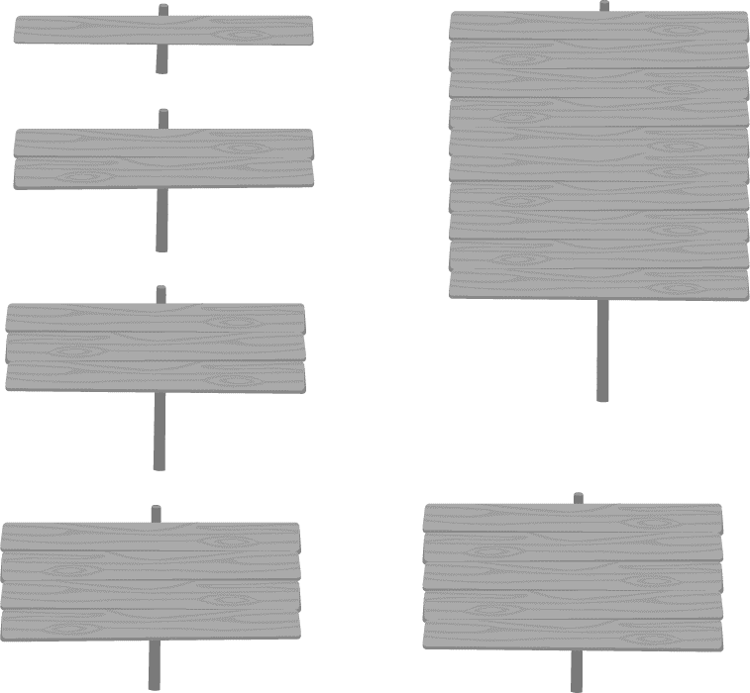

**楽典 ミニドリル**

**Ｎｏ．３**

 ①～⑥の音名をイタリア語式表記（ドレミ…）で答えなさい。

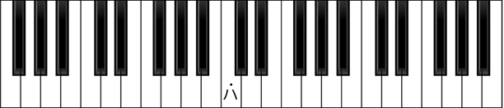

**⑤**

**⑥**

**②**

**④**

**③**

**①**

1. （ 　　　 ）　②　（ 　　　 ）　③（ 　　　 ）　④（ 　　　 ）　⑤　（ 　　 　 ）　⑥　（ 　　　　 ）

 次の曲は何分の何拍子か答えなさい。

黒い背景に白い文字がある

低い精度で自動的に生成された説明　　① 　　　（　　　　　）

黒い背景に白い文字がある

低い精度で自動的に生成された説明黒い背景に白い文字がある

黒い背景に白い文字がある

低い精度で自動的に生成された説明　　② 　　　（　　　　　）

 次の音階の種類を答えなさい。

　　　　　①（　　　　　　　　　　　　　）　　　　　　②（　　　　　　　　　　　　　）







　　　　　③（　　　　　　　　　　　　　）　　　　　　④（　　　　　　　　　　　　　）





 次の調の主要三和音を，調号を使わないで書きなさい。

① イ短調　　　　　　　　 ② ニ長調　　　　　　　　 ③ ト短調　　　　　　　　 ④ 　へ長調

C:\Users\NT8005\AppData\Local\Microsoft\Windows\INetCache\Content.Word\小節線_ダブル.png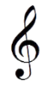C:\Users\NT8005\AppData\Local\Microsoft\Windows\INetCache\Content.Word\小節線_ダブル.pngC:\Users\NT8005\AppData\Local\Microsoft\Windows\INetCache\Content.Word\小節線_ダブル.pngC:\Users\NT8005\AppData\Local\Microsoft\Windows\INetCache\Content.Word\小節線_ダブル.png

　　I IV V　　　　　　　　I IV V　　　　　　　　I IV V　　　　　　　　　I IV V

 次の強弱記号を強い順に並べ変えなさい。

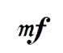　　 ① 　　　　　② 　 　③ 　④

（　　　　　　　）　（　　　　　　　）　（　　　　　　　）　　（　　　　　　　）